Integration und Migration in Deutschland

2.g Deutsch 25/26

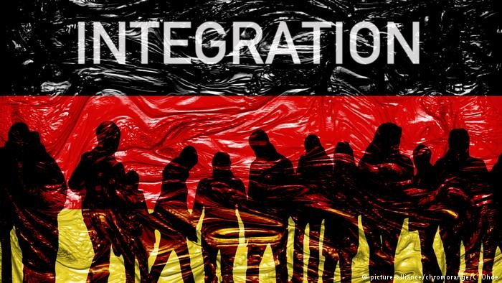
Aus: Informigrants

Statistiken über Migrationshintergründe in Deutschland

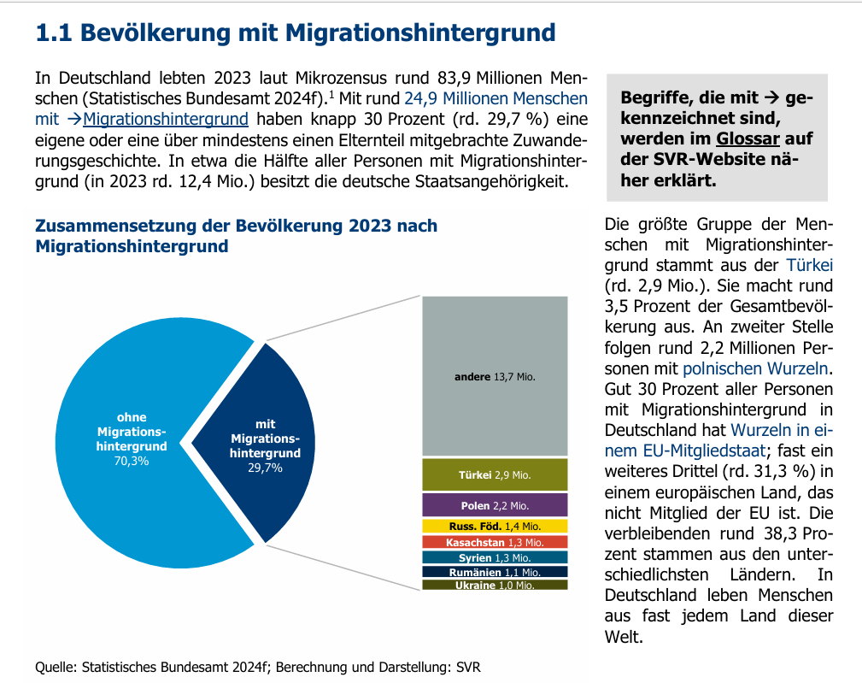

Warum leben viele Menschen mit türkischem und syrischem Migrationshintergrund in Deutschland?
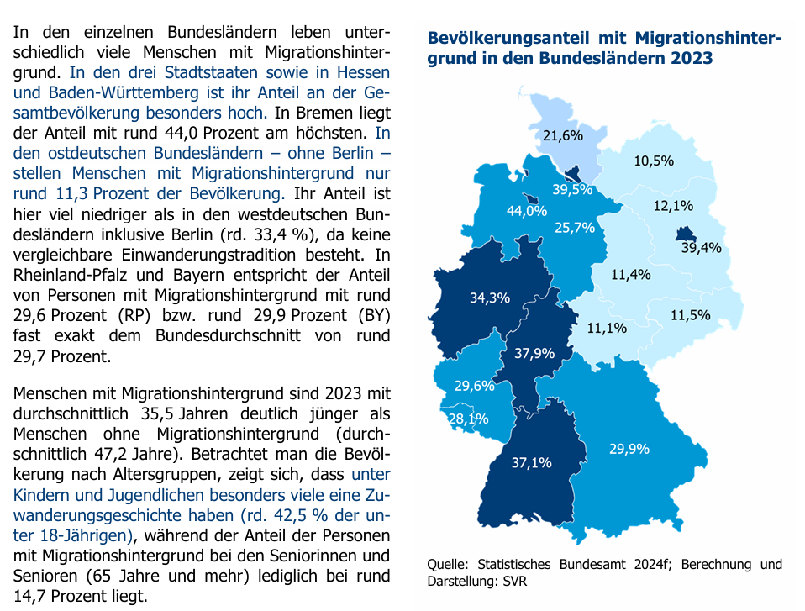

Warum leben viele Menschen mit Migrationshintergrund in Westdeutschland? Denk sowohl an Politik als auch an Arbeitsbedingungen.

Aus: Sachverständigenrat. Fakten zur Einwanderung in Deutschland. 5. Dezember, 2024.

Podcast: Muslime in Deutschland – SG #219 (2020)
Hört euch den Podcast an und beantwortet die Fragen unten.
https://slowgerman.com/2020/11/16/muslime-in-deutschland-sg-219/
1 | Wie viele Muslime leben in Deutschland?
2 | Nach 1961 kamen viele Menschen aus der Türkei nach Deutschland. Waren sie Turisten?
3 | Sind die Türken wieder zurück in die Türkei gefahren?
4 | Was sagte der deutsche Innenminister 2006 über den Islam?
5 | Wieso kommen 2011-2015 viele Menschen -die meisten Muslime- nach Deutschland?
6 | Herrscht in Deutschland immer Harmonie zwischen Muslimen und anderen Gruppen?
7 | Ist es in Deutschland für muslimische Lehrerinnen verboten, ein Kopftuch zu tragen?
8 | Müssen in Deutschland muslimische SchülerInnen an dem traditionellen Religionsunterricht teilnehmen?
9 | Haben alle Deutsche eine freundliche und tolerante Beziehung zu Muslimen?
10 | Wieso feiert man in manchen Kindergärten in Deutschland muslimische Feiertage?

Die türkischen Gastarbeiter

Schaut euch das Video auf youtube an und beantwortet danach die Fragen unten.

”Wie prägten die türkischen Gastarbeiter Deutschland? 60 Jahre Anwerbeabkommen | Terra X” (2021). https://www.youtube.com/watch?v=-6j68W-d23M

Wie kann man das Wort Gastarbeiter definieren?

Wer waren die Gastarbeiter?

Warum sind sie nach Deutschland gekommen?

Wie kann man die Begegnung zwischen den Deutschen und den Türken beschreiben?

Welche positiven und negativen Konsequenzen können erwähnt werden?

Deutsche Muslimin (2005)

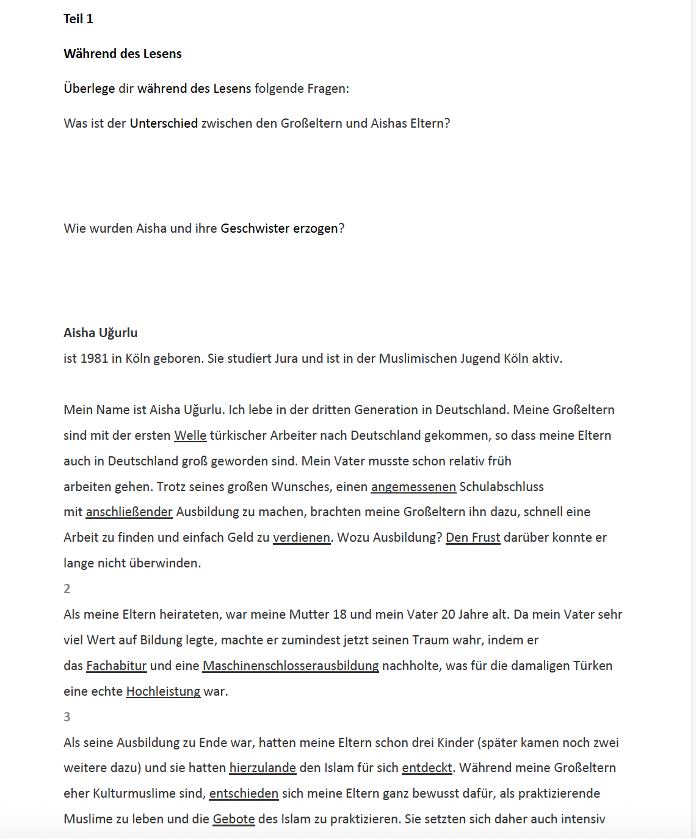

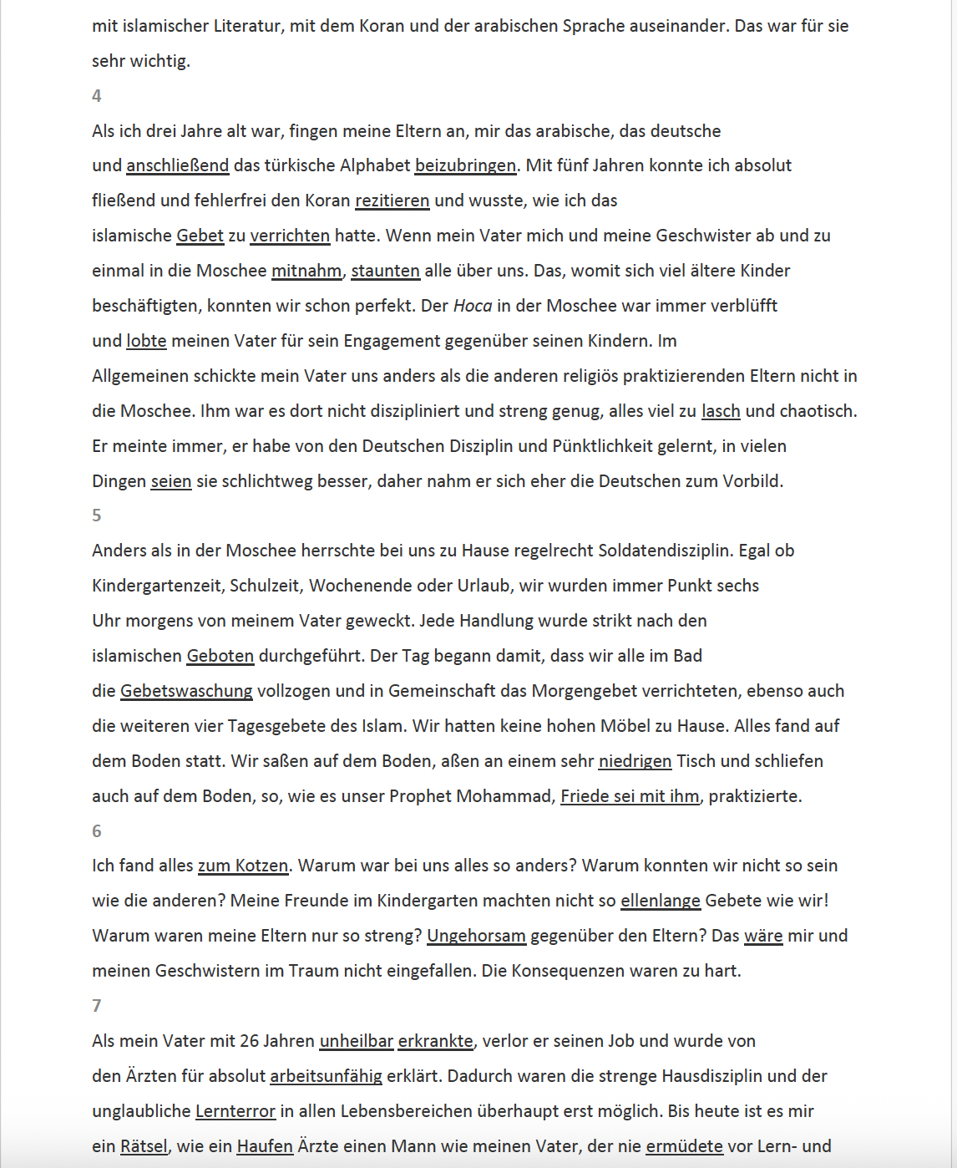

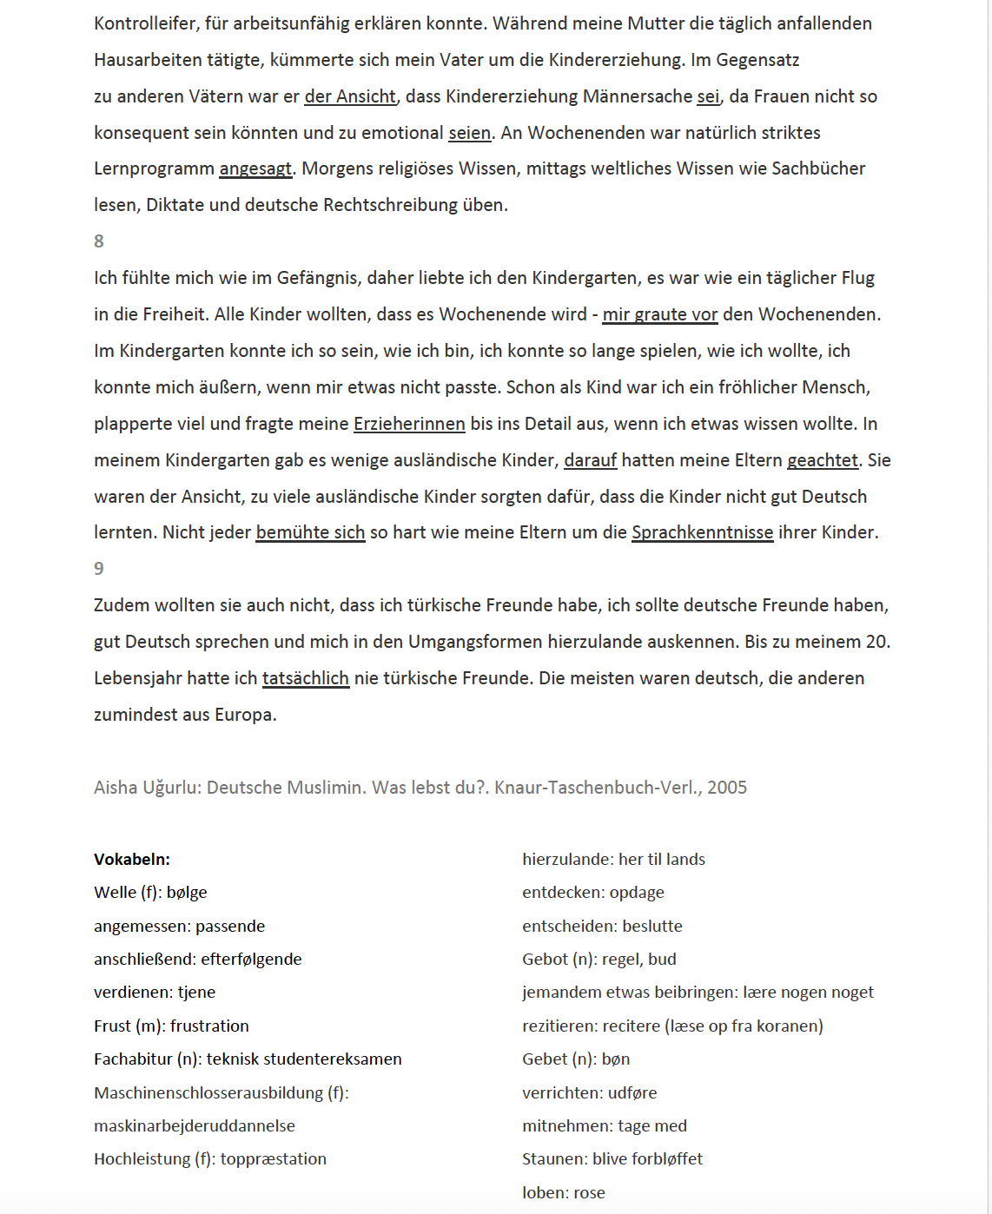

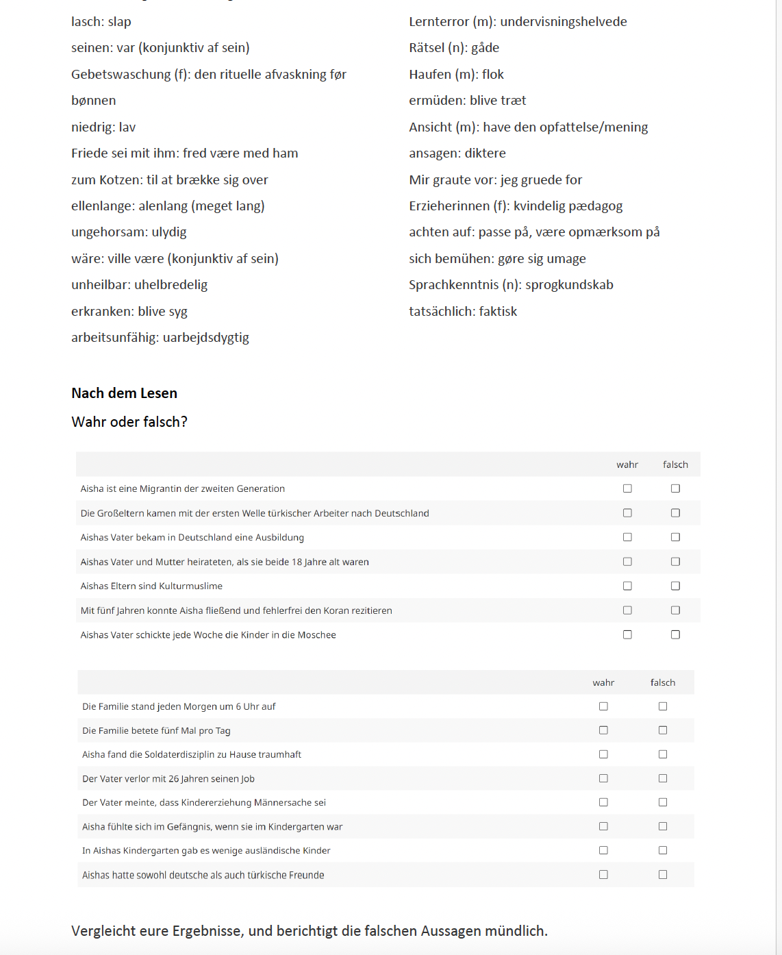

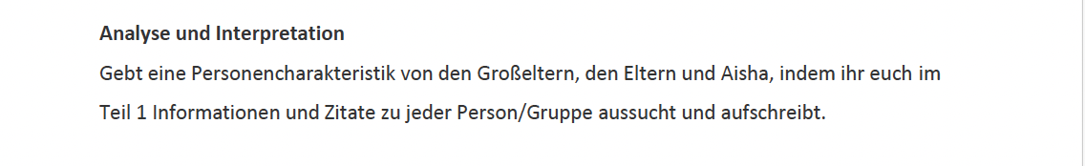

Nach dem Lesen – Grammatik
Findet mindestens zehn Beispiele mit Präpositionen, wo du die Anwendung erklärst.
1.

2.

3.

4.

5.

6.

7.

8.

9.

10.

11.

12.

Perspektiverung – Almanya (2011)

Welche Ähnlichkeiten und Unterschiede gibt es zwischen dem Text mit Aisha und dem Film Almanya? Generationen? Kulturen? Lebensgefühl?

Erdal Sezer – Es wird immer etwas fremdes bleiben (2006)

Vor dem Lesen – Nachdenken
Welche Vor- und Nachteile sind damit verbunden mit zwei Kulturen zu leben?
Vorteile | Nachteile

Während des Lesens - Textfragen
- Wo machen Erdal und seine Familie jedes Jahr Sommerurlaub?

- Wie reagieren Erdal und seine Schwester darauf?

- Wo ist Erdal geboren?

- Wie war Erdals Erziehung?

- Welche Probleme hatte Erdal, als er Teenager war?

- Über was hat Erdal oft mit seinen Eltern gestritten?

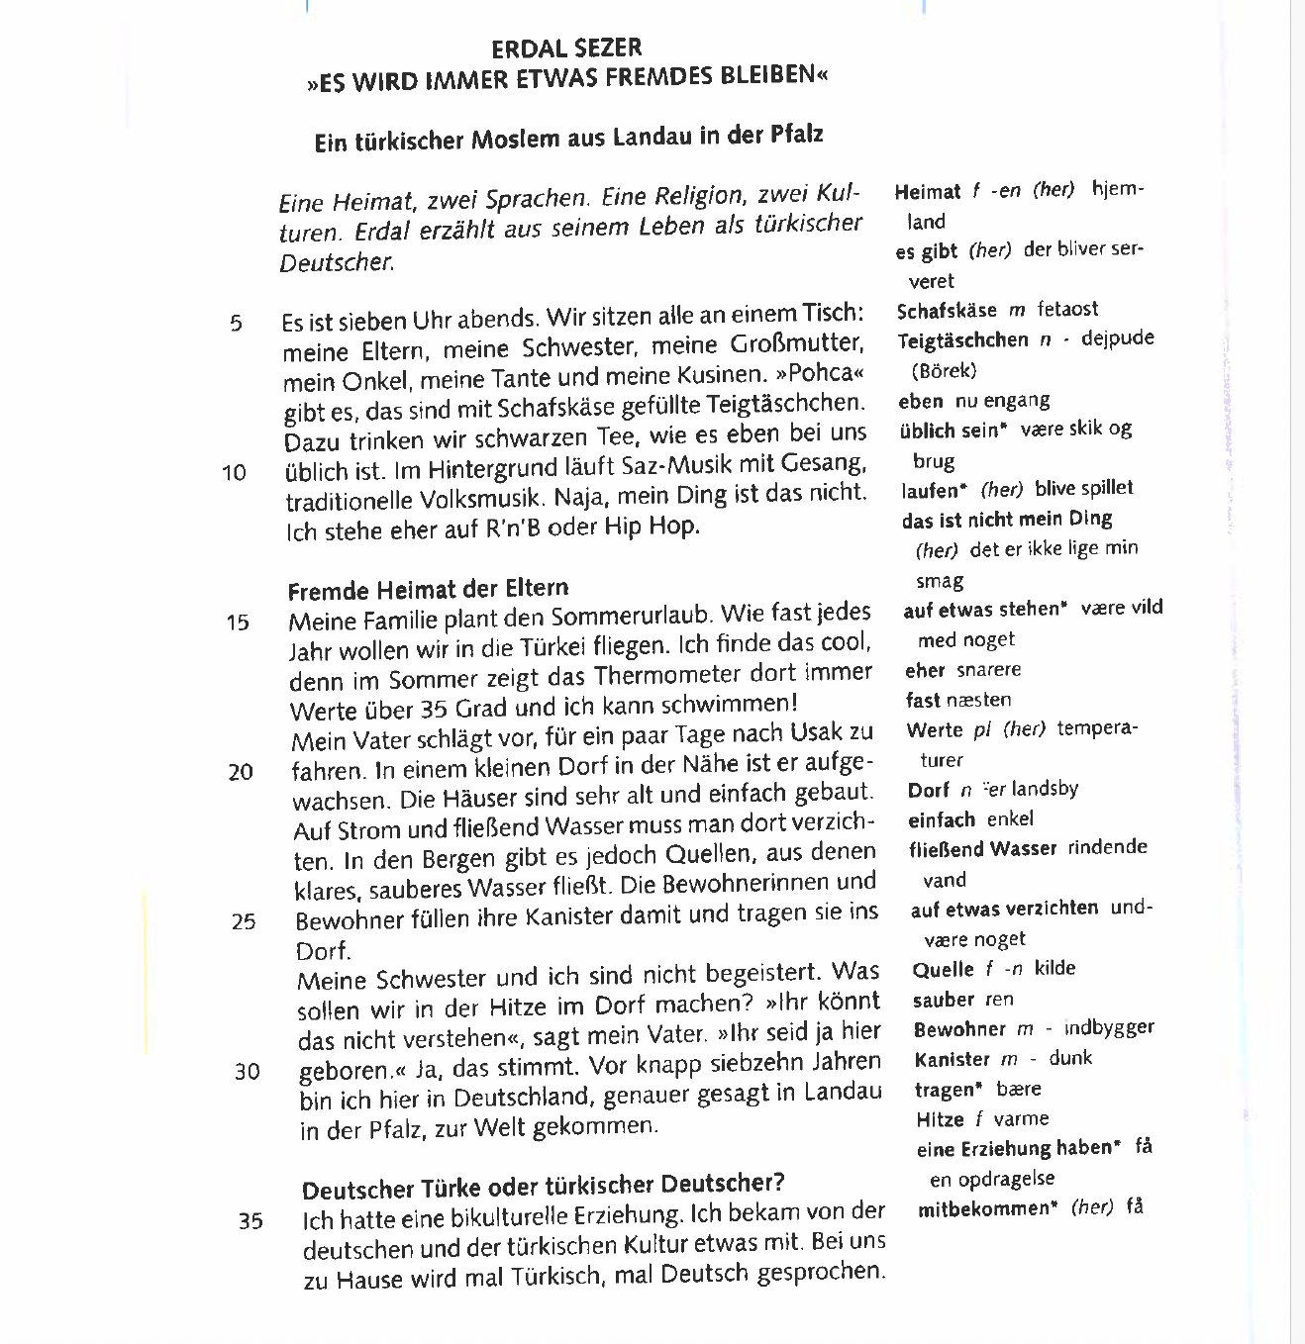

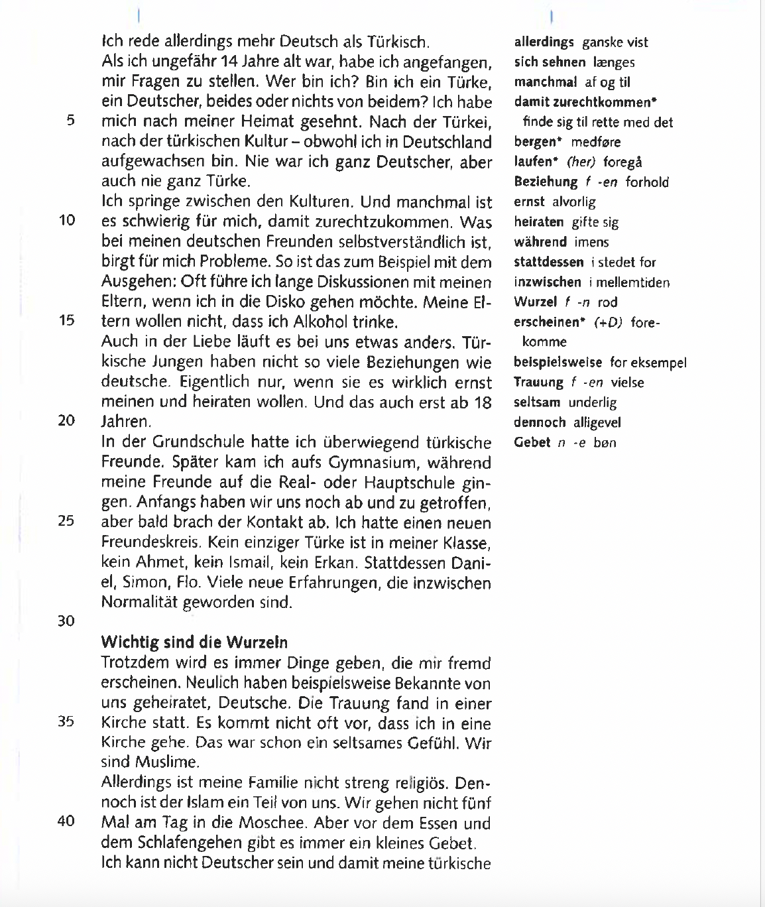

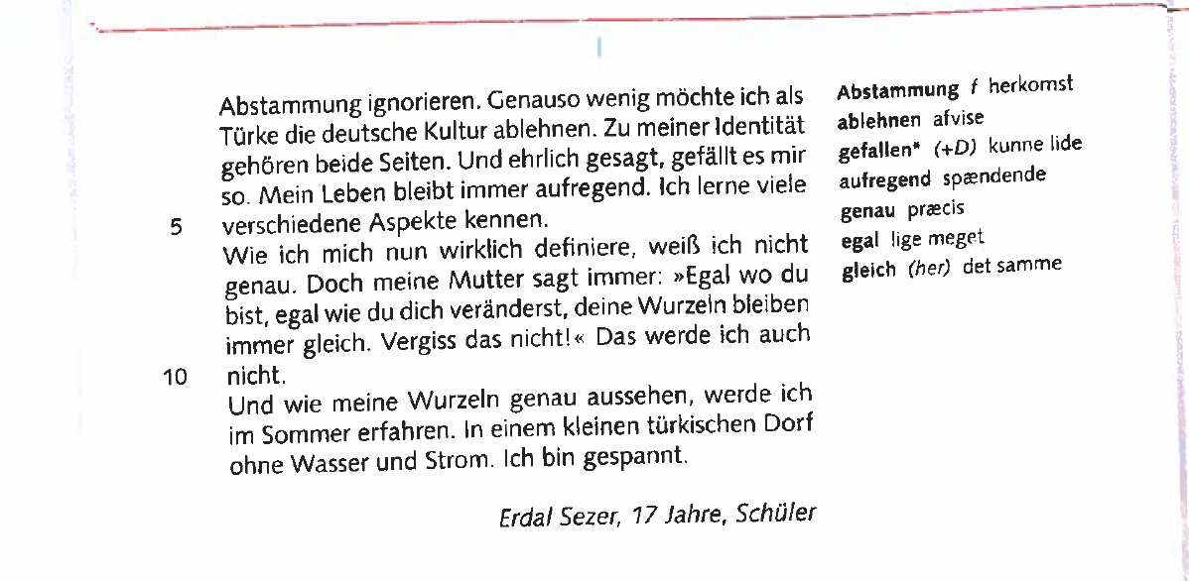

“Das alles ist Deutschland“ von Fler feat. Bushido (2010) und “Deutschland“ von Den Prinzen (2001)

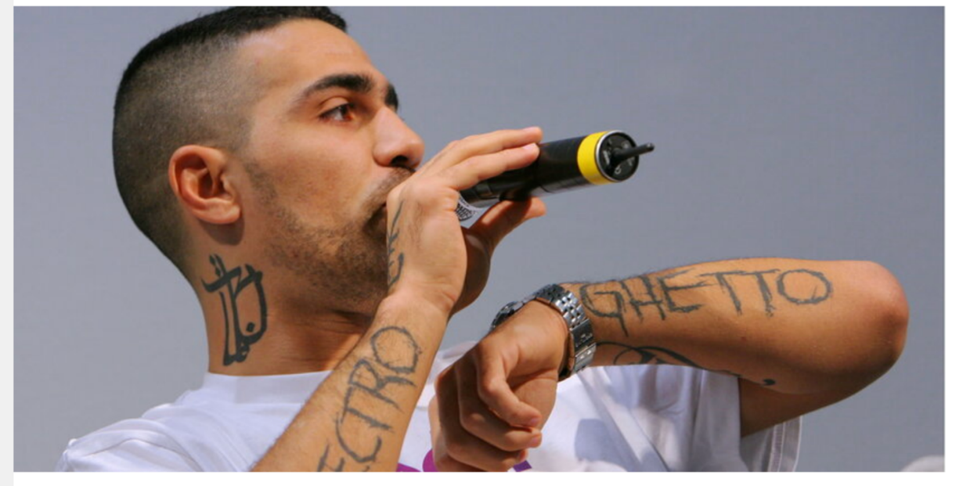
Löse das Kreuzworträtsel. Alle Wörter kommen im Lied „Das alles ist Deutschland“ vor.
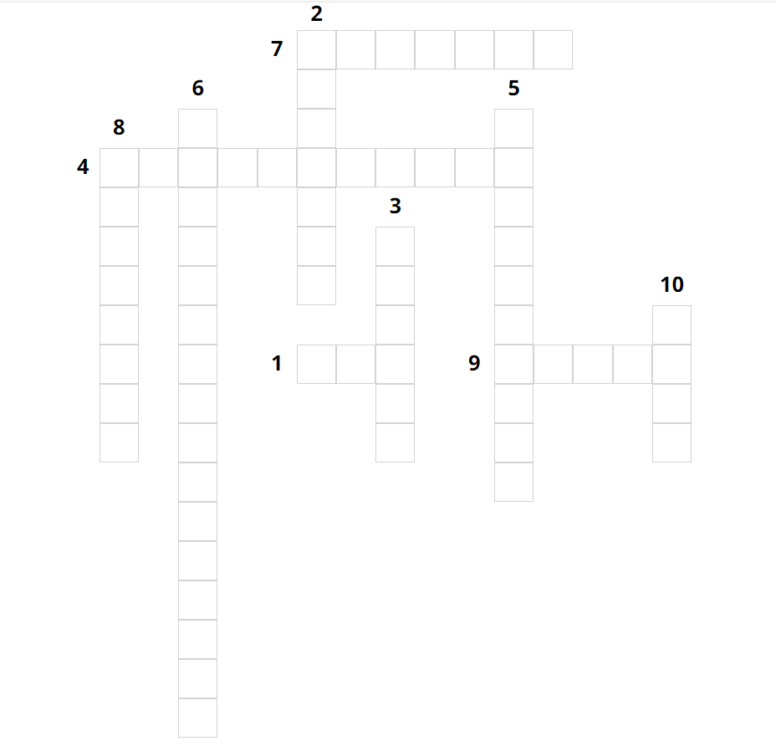
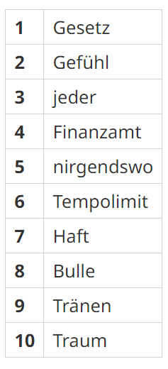

Musikvideo: https://www.youtube.com/watch?v=SapMxGokXMc
- Schreibt während des Hörens so viele Wörter und Sätze wie möglich, die du während des Hörens bemerkst, die etwas mit dem Deutschlandbild zu tun haben.

- Vergleicht die zwei Lieder „Das alles ist Deutschland“ und „Deutschland“ in Bezug auf das Deutschlandbild. Welche Unterschiede und Ähnlichkeiten gibt es?

- Wie können wir die unterschiedlichen Deutschlandbilder erklären?

Das alles ist Deutschland von Fler feat. Bushido (2011)

Deutschland ich lieb', dich so
Und ich seh', dass nicht jeder Deutsche, das
Das kann und auch versteht
Ich lieb deine Straßen, kein Te-Tempolimit
Ich pflege in Berlin, mein Gangbanger Image
Ich leb' den deutschen Traum, ich lieb' die deutschen Frauen
Von dir habe ich die Farbe, die Farbe meiner Augen
Doch warum bist du so?
So streng und kompliziert, Bushido produziert
Der Bulle observiert, ab ins Heim, ich war dreizehn,
Ich wollte nie was einsehen
Und Mama musste dann mit mir zur Polizei gehen
Der Benz und der Kanzler
Die Wende, der Sandmann, der Stress vom Finanzamt,
Die Gangs und die Pump Gun
Ich weiß wir waren nicht immer ein ganz perfektes Paar,
Denn ich hatte das Gefühl
Du warst nie für mich da, nie da in schlechten Zeiten,
Doch jetzt bist du zur Stelle
Die Neue Deutsche Welle, die Neue Deutsche Welle
Das alles ist Deutschland, (ooh aah ooh)
Das alles sind wir, (ooh aah ooh)
Das gibt es nirgendswo anders, nur hier, nur hier
Das alles ist Deutschland, (ooh aah ooh)
Das sind alles wir, (ooh aah ooh)
Wir leben und wir sterben hier
Glaub mir ich lieb' mein Deutschland so sehr,
Ich lieb' deine Straße, sprech' deine Sprache
Mit dir aufgewachsen, mit achtzehn allein,
Nach der Haft wieder frei, gelacht und geweint
Du bist mulitkulturell, schwarz, weiß, braun,
Und hier wunschlos glücklichsein war mein Traum
Doch viele mussten raus, viele mussten gehn
Und übrig geblieben sind Familien unter Tränen
Sag warum scherst du alle, über einen Kamm
Versteh' mich nicht falsch
Nein, ich liebe deinen Glanz, was du gebaut hast,
Ich lieb dich genauso, wie ein ganzer Deutscher
Ich fahr deine Autos, ich kenn die Gesetze, kenn deine Strafen
Ja, wenn die SEK einmarschiert und wir schlafen
Ich liebe dic, h mein Deutschland, ich sag' es live auf dem Ersten
Ich würd alles für dich tun außer sterben
Das alles ist Deutschland, (ooh aah ooh)
Das alles sind wir, (ooh aah ooh)
Das gibt es nirgendswo anders, nur hier, nur hier
Das alles ist Deutschland, (ooh aah ooh)
Das sind alles wir, (ooh aah ooh)
Wir leben und wir sterben hier
Hier bin ich geboren und hier werde ich auch sterben
Man vieles ging kaputt und vor uns liegen Scherben,
Ich nehm sie mit den Händen
Das ist unsere Zukunft
Das ist unsere Zukunft
Das ist unsere Zukunft
Denn hier bin ich geboren und hier werde ich auch sterben
Man vieles ging kaputt und vor uns liegen Scherben,
Ich nehm sie mit den Händen
Denn das ist unsere Zukunft
Das ist unsere Zukunft
Das ist unsere Zukunft
Das alles ist Deutschland, (ooh aah ooh)
Das alles sind wir, (ooh aah ooh)
Das gibt es nirgendswo anders, nur hier, nur hier
Das alles ist Deutschland, (ooh aah ooh)
Das sind alles wir, (ooh aah ooh)
Wir leben und wir sterben hier
Das alles ist Deutschland, (ooh aah ooh)
Das alles sind wir, (ooh aah ooh)
Das gibt es nirgendswo anders, nur hier, nur hier
Das alles ist Deutschland, (ooh aah ooh)
Das sind alles wir, (ooh aah ooh)
Wir leben und wir sterben hier

Deutschland von Die Prinzen (2011)

Deutsch, deutsch
Deutsch, deutsch
Deutsch, deutsch
Natürlich hat ein Deutscher "Wetten, dass" erfunden
Vielen Dank für die schönen Stunden
Wir sind die freundlichsten Kunden auf dieser Welt
Wir sind bescheiden, wir haben Geld
Die Allerbesten in jedem Sport
Die Steuern hier sind Weltrekord
Bereisen Sie Deutschland und bleiben Sie hier
Auf diese Art von Besuchern warten wir
Es kann jeder hier wohnen dem es gefällt
Wir sind das freundlichste Volk auf dieser Welt
Deutsch, deutsch
Deutsch, deutsch
Nur eine Kleinigkeit ist hier verkehrt
Und zwar, dass Schumacher keinen Mercedes fährt (Mercedes fährt)
Das alles ist Deutschland
Das alles sind wir
Das gibt es nirgendwo anders
Nur hier, nur hier
Das alles ist Deutschland
Das sind alles wir
Wir leben und wir sterben hier
Deutsch, deutsch
Deutsch, deutsch
Deutsch, deutsch
Deutsch, deutsch
Es bilden sich viele was auf Deutschland ein
Und mancher findet es geil, ein Arschloch zu sein
Es gibt manchen, der sich gern über Kanaken beschwert
Und zum Ficken jedes Jahr nach Thailand fährt
Wir lieben unsere Autos mehr als unsere Frau'n
Denn deutschen Autos können wir vertrau'n
Gott hat die Erde nur einmal geküsst
Genau an dieser Stelle, wo jetzt Deutschland ist
Wir sind überall die besten, natürlich auch im Bett
Und zu Hunden und Katzen besonders nett
Das alles ist Deutschland
Das alles sind wir
Das gibt es nirgendwo anders
Nur hier, nur hier
Das alles ist Deutschland
Das sind alles wir
Wir leben und wir sterben hier
Wir sind besonders gut im Auf-die-Fresse-hau'n
Auch im Feuerlegen kann man uns vertrau'n
Wir steh'n auf Ordnung und Sauberkeit
Wir sind jederzeit für 'nen Krieg bereit
Schönen Gruß an die Welt, seht es endlich ein
Wir können stolz auf Deutschland
Schwein, Schwein
Schwein, Schwein
Schwein, Schwein
Schwein, Schwein
Das alles ist Deutschland
Das alles sind wir
Das gibt es nirgendwo anders
Nur hier, nur hier
Das alles ist Deutschland
Das sind alles wir
Wir leben und wir sterben hier
Das alles ist Deutschland
Das alles sind wir
Das gibt es nirgendwo anders
Nur hier, nur hier (zwo, drei, vier)
Das alles ist Deutschland
Das sind alles wir
Wir leben und wir sterben hier

Flüchtlingskrise 2015
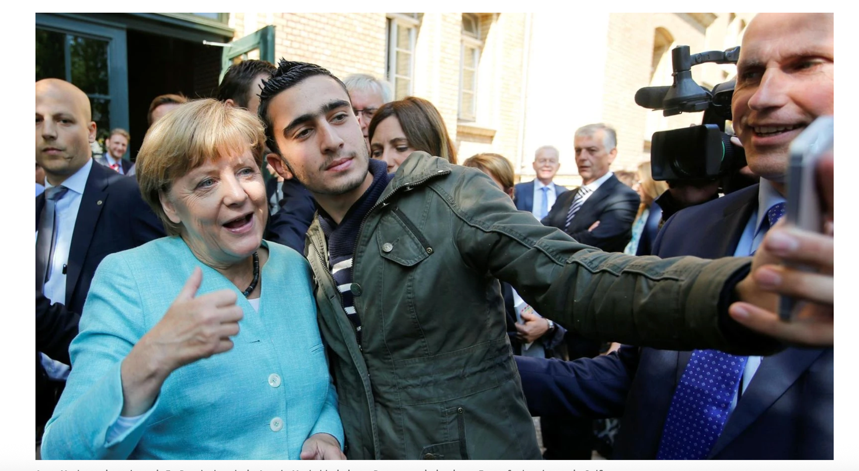

Oben sieht man Anas Modamani, Flüchtling aus Syrien (2015), und die damalige Bundeskanzlerin Angela Merkel https://www.morgenpost.de/politik/article407873868/syrer-machte-mit-merkel-selfie-darum-wird-er-nicht-zurueckkehren.html

Flüchtlingekrise 2015. Was war das?

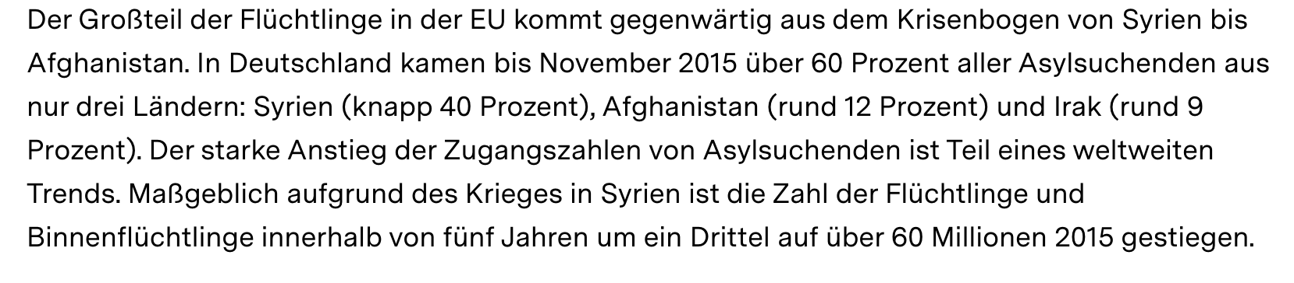
https://www.bpb.de/shop/zeitschriften/apuz/217302/flucht-in-die-krise-ein-rueckblick-auf-die-eu-fluechtlingskrise-2015/

Reportage über die Flüchtlingskrise 2015

Vor dem Sehen der Reportage
Wörter und Begriffe untersuchen.

Wir schauen uns die Reportage (2015) von Tine Kugler und Günther Kurth von ZDF an.

Fragen zu der Reportage

- Woher kommen die Flüchtlinge?

- Warum sind sie nach Deutschland gekommen?

- Was halten die Flüchtlinge von dem Leben in Deutschland?

- Beschreib den Sprachkurs. Warum wollen sie Deutsch lernen?

- Was halten die lokale Bevölkerung von den Flüchtlingen?

- Beschreib die Begegnung zwischen den Flüchtlingen und der lokalen Bevölkerung aus Deutschland?

